Tuần : 01 | Ngày soạn : 04/9/2021
Tiết : 01 – 02 Dạy online | Ngày dạy : 06/9/2021
CHƯƠNG 1: MỞ ĐẦU VỀ KHOA HỌC TỰ NHIÊN
BÀI 1: GIỚI THIỆU VỀ KHOA HỌC TỰ NHIÊN

I. MỤC TIÊU
- Kiến thức:
- Nêu được khái niệm khoa học tự nhiên (KHTN).
- Trình bày được các lĩnh vực chủ yếu của KHTN.
- Hiểu được vai trò, ứng dụng của KHTNtrong đời sống và sản xuất.
- Phân biệt được các lĩnh vực của KHTN dựa vào đối tượng nghiên cứu.
- Năng lực:
2.1. Năng lực chung
- Năng lực tự chủ và tự học: tìm kiếm thông tin, đọc sách giáo khoa, làm thí nghiệm, nhận xét, quan sát tranh ảnh để tìm hiểu khái niệm về KHTN, các lĩnh vực chính của KHTN, vai trò, ứng dụng KHTN trong cuộc sống.
- Năng lực giao tiếp và hợp tác: thảo luận nhóm để tìm ra khái niệm KHTN, vai trò của KHTNtrong cuộc sống, hợp tác trong làm thí nghiệm tìm hiểu một số hiện tượng tự nhiên.
- Năng lực giải quyết vấn đề và sáng tạo: GQVĐ vai trò của KHTN với cuộc sống con người và những tác động của KHTNvới môi trường.
2.2. Năng lực khoa học tự nhiên
- Phát biểu được khái niệm KHTN.
- Liệt kê được các lĩnh vực chính của KHTN.
- Sắp xếp được các hiện tượng tự nhiên vào các lĩnh vực tương ứng của KHTN
- Xác định được vai trò của KHTNđối với cuộc sống.
- Dẫn ra được các ví dụ chứng minh vai trò của KHTNvới cuộc sống và tác động của KHTNđối với môi trường.
- Phẩm chất:
Thông qua thực hiện bài học sẽ tạo điều kiện để học sinh:
- Chăm học, chịu khó tìm tòi tài liệu và thực hiện các nhiệm vụ cá nhân nhằm tìm hiểu vềKHTN.
- Có trách nhiệm trong hoạt động nhóm, chủ động nhận và thực hiện nhiệm vụ thí nghiệm, thảo luận khái niệm, vai trò, ứng dụng của KHTN.
- Trung thực, cẩn thận trong thực hành, ghi chép kết quả thí, kết quả tìm hiểuvai trò KHTNtrong cuộc sống.
II. PHƯƠNG PHÁP-KỸ THUẬT DẠY HỌC:
Vấn đáp, gợi mở, thuyết trình
III. CHUẨN BỊ
1. Giáo viên:
- Hình ảnh về vật sống, vật không sống, các hiện tượng tự nhiên.
- Hình ảnh các thành tựu của KHTN trong cuộc sống.
- Phiếu học tập KWL và phiếu học tập số 1(đính kèm).
- Chuẩn bị cho mỗi nhóm học sinh: 2 thanh nam châm; 1 mẩu giấy quỳ tím,1 kẹp ống nghiệm, 1 ống nghiệm đựng dung dịch nước vôi trong; 1 chiếc bút chì, 1cốc nước.

2. Học sinh: Sách giáo khoa, vở ghi, bút chi, cục đá nhỏ, con dế, cây hoa có đủ các bộ phận,
IV. CÁC HOẠT ĐỘNG DẠY HỌC
- Kiểm tra bài cũ :
Kiểm tra sách vở, dụng cụ học tập của học sinh đâu năm học.

2. Bài mới
KHỞI ĐỘNG: Xác định vấn đề học tập bằng tình huống có vân đề:
Nhờ phát minh khoa học và công nghệ mà cuộc sống của con người hiện nay ngày một nâng cao. Nếu không có những phát minh này thì cuộc sống của con người như thế nào? KHTN là gì?
- Mục tiêu: Nêu được một số vấn đề nghiên cứu của KHTN như: lĩnh vực nào của đời sống, đối tượng nghiên cứu, có vai trò như thế nào?
- Nội dung: Học sinh thực hiện nhiệm vụ cá nhân trên phiếu học tập KWL, hoàn thành 2 cột K, W để kiểm tra kiến thức nền của học sinh về KHTN.
- Sản phẩm:
Câu trả lời của học sinh trên phiếu học tập KWL, có thể: KHTN là những hiện tượng xảy ra trong tự nhiên; là ngành khoa học nghiên cứu về thế giới tự nhiên…KHTN giúp con người có cuộc sống tốt hơn, tránh được những rủi ro do thế giới tự nhiên gây ra; KHTN giúp con người tiết kiệm thời gian, giảm sức lao động…

Hoạt động của GV và HS | Nội dung
GV: Giới thiệu : Nhờ phát minh khoa học và công nghệ mà cuộc sống của con người hiện nay ngày một nâng cao. Nếu không có những phát minh này thì cuộc sống của con người như thế nào?
Bước 1: GV giao nhiệm vụ học tập:
HS: Tìm hiểu sgk + hiểu biết thực tế.
- GV phát phiếu học tập KWL và yêu cầu học sinh thực hiện cá nhân theo yêu cầu viết trên phiếu.
- GV gọi ngẫu nhiên học sinh trình bày đáp án, mỗi HS trình bày 1 nội dung trong phiếu, những HS trình bày sau không trùng nội dung với HS trình bày trước.
Bước 2: HS thực hiện nhiệm vụ:
- Thực hiện cá nhân theo yêu cầu viết trên phiếu.
Bước 3: HS báo cáo nhiệm vụ
- Trình bày đáp án, mỗi HS trình bày 1 nội dung trong phiếu, những HS trình bày sau không trùng nội dung với HS trình bày trước.
Bước 4: GV nhận xét, đánh giá nhiệm vụ.
- GV liệt kê đáp án của HS trên bảng.

HOẠT ĐỘNG 1: Tìm hiểu khái niệm KHTN.
  - Mục tiêu:
- Phân biệt được vật sống và vật không sống, lấy được ví dụ.
- Nêu được khái niệm hiện tượng tự nhiên.
- Hiểu đúng khái niệm KHTN, mục đích của KHTN
- Phân biệt được các lĩnh vực của KHTN dựa vào đối tượng nghiên cứu.
- Học sinh (HS) nhận biết trong các vật sau đây: hòn đá, con gà, cây cà chua, rô bốt, quả núi. Vật nào là vật sống, vật nào là vật không sống?
b. Nội dung
- Con hãy lấy một ví dụ vật sống, vật không sống không trùng với các vật đã nêu trên.
- Học sinh làm thí nghiệmtheo nhóm hoàn thành phiếu học tập số 1: Tìm hiểu một số hiện tượng tự nhiên (5 phút )
TN1.Lần lượt đưa hai đầu cùng tên và khác tên của hai thanh nam châm đến gần nhau.
TN2. Nhúng một mẩu giấy quỳ tím vào cốc chứa dung dịch nước vôi trong.
TN3. Nhúng chiếc bút chì vào cốc nước.
TN 4: Quan sát quá trình nảy mầm của hạt đậu.
c. Sản phẩm:
- HS nhận biết được vật sống, vật không sống.
- Học sinh trình bày được khái niệm KHTN.
Hoạt động của GV và HS | Nội dung
Bước 1: GV giao nhiệm vụ học tập:  HS: Tìm hiểu sgk + hiểu biết thực tế.  - GV yêu cầu HS dựa vào đặc điểm đặc trưng của vật sống và vật không sống, phân biệt được vật sống và vật không sống.  - GV hướng dẫn HS từ những ví dụ về vật sống và vật không sống thấy được sự tương tác giữa các vật và sự biến đổi không ngừng của chúng trong tự nhiên đưa ra được khái niệm hiện tượng tự nhiên.  - GV cho HS làm thí nghiệm theo nhóm hoàn thành phiếu học tập số 1.  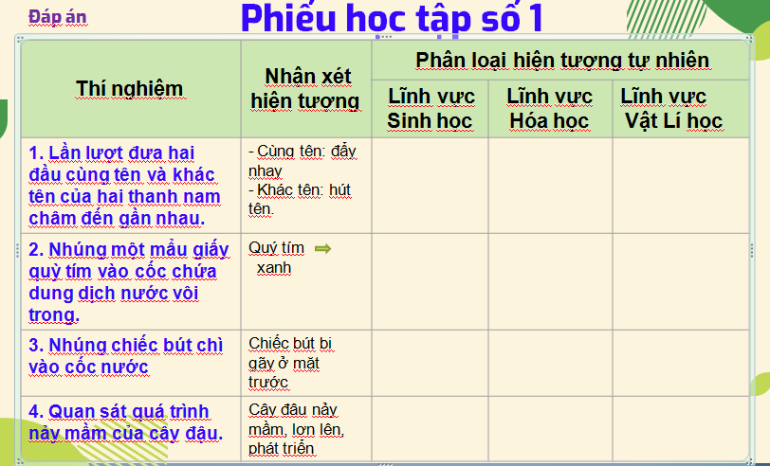  - GV nhận xét và yêu cầu HS trả lời câu hỏi: Các hiện tượng tự nhiên rất đa dạng phong phú nhưng chúng đều xảy ra theo các quy luật nhất định, các nhà khoa học đã làm thế nào để biết được điều này?  Bước 2: HS thực hiện nhiệm vụ:  - HS phân biệt, lấy ví dụ về vật sống và vật không sống.  - HS từ những ví dụ thực tiễn phát biểu định nghĩa về hiện tượng tự nhiên.  - HS làm thí nghiệm theo nhóm hoàn thành phiếu học tập số 1, đại diện nhóm trình bày, nhóm khác nhận xét bổ sung.  - HS liên hệ thực tiễn trả lời câu hỏi.  Bước 3: HS báo cáo nhiệm vụ  - 2 HS lần lượt trình bày ý kiến cá nhân về vật sống, vật không sống, KN hiện tượng tự nhiên.  - Đại diện nhóm báo cáo kết quả thí nghiệm, các nhóm khác theo dõi, đối chiếu bổ sung.  Bước 4: GV nhận xét, đánh giá nhiệm vụ.  - GV hướng dẫn HS rút ra kết luận về khái niệm KHTN.  * Kết luận: GV nhận xét kết quả báo cáo của các nhóm, chốt khái niệm KHTN. | I. KHTN là gì?  - Khoa học tự nhiên (KHTN) là một nhánh của khoa học, nghiên cứu các hiện tượng tự nhiên, tìm ra các tính chất, các quy luật của chúng.  II. Vật sống và vật không sống  -Vật sống có khả năng trao đổi chất với môi trường, lớn lên và sinh sản,… Vật không sống không có khả năng trên.
HOẠT ĐỘNG 2: Tìm hiểu các lĩnh vực chính của khoa học tự nhiên.
        - Mục tiêu:
- Xác định được các lĩnh vực chủ yếu của KHTN.
- Sắp xếp được các hiện tượng tự nhiên vào các lĩnh vực tương ứng của KHTN.
  - Nội dung:
-HS sắp xếp các hiện tượng tự nhiên có ở phiếu học tập số 1 vào lĩnh vực tương ứng dưới sự hướng dẫn của GV.
-HS lấy thêm các ví dụ khác về các hiện tượng tự nhiên và phân loại chúng.
  - Sản phẩm:
- Đáp án Phiếu học tập số 1 cột phân loại
- Các ví dụ của học sinh về các hiện tượng tự nhiên như hiện tượng sấm sét, trái đất quay quanh mặt trời, cây nến cháy trong không khí, hạt đỗ anh nảy mầm thành cây giá …..
Hoạt động của GV và HS | Nội dung
GV: Chuyển ý.  Bước 1: GV giao nhiệm vụ học tập:  HS: Tìm hiểu sgk + hiểu biết thực tế.  - GV yêu cầu HS nghiên cứu thông tin, kể tên các lĩnh vực chủ yếu của KHTN.  - GV yêu cầu HS phân loại các hiện tượng tự nhiên trong phiếu học tập 1.  - GV yêu cầu HS lấy ví dụ khác.  Bước 2: HS thực hiện nhiệm vụ:  - HS nghiên cứu thông tin trong sách KHTN, kể tên được các lĩnh vực chủ yếu của KHTN.  - HS sắp xếp các hiện tượng tự nhiên vào các lĩnh vực tương ứng của KHTN.  - HS liên hệ thực tiễn lấy ví dụ, phân loại các hiện tượng tự nhiên.  Bước 3: HS báo cáo nhiệm vụ  - 3 HS lần lượt trình bày ý kiến cá nhân.  Bước 4: GV nhận xét, đánh giá nhiệm vụ.  - GV nhấn mạnh một số lĩnh vực chủ yếu của KHTN trên bảng bằng sơ đồ tư duy. | III. Các lĩnh vực chính của khoa học tự nhiên.  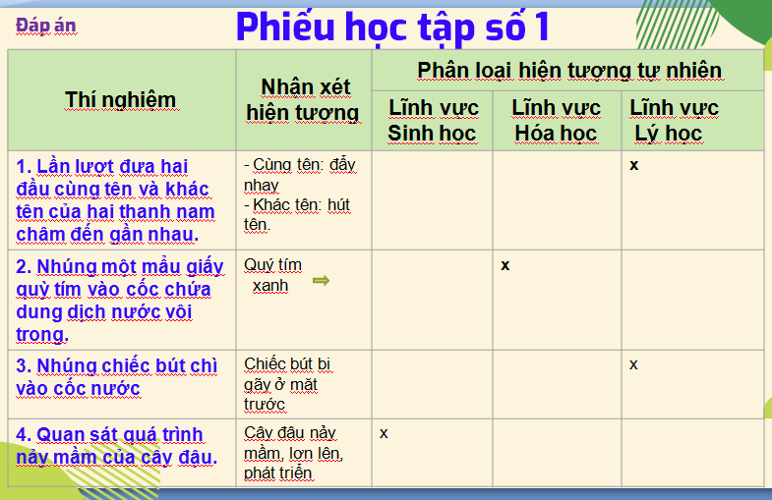  - Ba lĩnh vực chủ yếu của khoa học tự nhiên là Sinh học, Hoá học và Vật lí học.
HOẠT ĐỘNG 3: Tìm hiểu Vai trò của khoa học tự nhiên với cuộc sống.
a. Mục tiêu:
- Trình bày được vai trò của khoa học tự nhiên với cuộc sống.
- Tác động KHTN đối với môi trường.
- HS quan sát tranh ảnh về ứng dụng các thành tựu KHTN trong đời sốngđể rút ra kết luận .
b. Nội dung:
vai trò KHTN đối với con người cũng như tác động của KHTN với môi trường.
c. Sản phẩm:
- Đáp án phiếu học tập số 2. Gợi ý: Mỗi thành tựu KHTN các con nêu rõ vai trò/tác dụng có lợi của thành tựu đó với con người như thế nào ( ví dụ như tiết kiệm thời gian, công sức; tăng năng suất lao động …) và tác động đến môi trường như nếu sử dụng sai mục đích, sai phương pháp có thể gây ô nhiễm môi trường ..
Hoạt động của GV và HS | Nội dung
GV: Chuyển ý.  Bước 1: GV giao nhiệm vụ học tập:  HS: Tìm hiểu sgk + hiểu biết thực tế.  - GV yêu cầu HS quan sát tranh ảnh, hoàn thành phiếu học tập số 2.  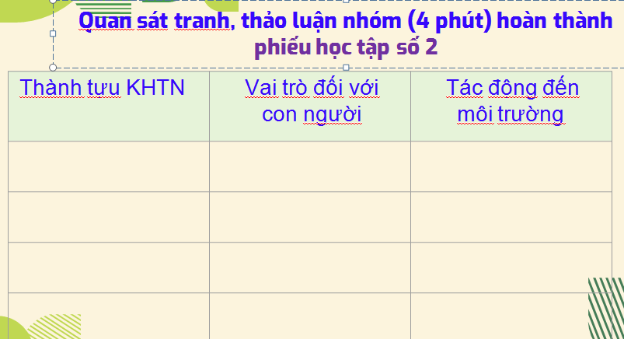  - Từ phiếu học tập yêu cầu HS nhận xét:  + Vai trò của KHTN đối với đời sống?  + Nếu không sử dụng đúng phương pháp, mục đích thì KHTN sẽ gây hại đến môi trường như thế nào?  - GV hướng dẫn HS rút ra kết luận vai trò KHTN.  Bước 2: HS thực hiện nhiệm vụ:  - HS quan sát tranh, thảo luận nhóm hoàn thành phiếu học tập số 2.  - HS thảo luận, thống nhất ý kiến trả lời câu hỏi.  Bước 3: HS báo cáo nhiệm vụ  - Đại diện 1 nhóm trình bày, các nhóm còn lại nhận xét bổ sung.  - Lợi ích: công nghiệp phát triển, phương tiện giao thông hiện đại,... Tác hại khí thải, ô nhiễm môi trường  Bước 4: GV nhận xét, đánh giá nhiệm vụ.  GV chốt kiến thức vai trò KHTN với con người, lưu ý những tác động của KHTN đên môi trường khi con người sử dụng không đúng phương pháp và mục đích. | IV. Khoa học tự nhiên với công nghệ và đời sống  - Các thành tựu của KHTN được áp dụng vào công nghệ để chế tạo ra các phương tiện phục vụ cho mọi lĩnh vực của đời sống con người. Khoa học và công nghệ càng tiến bộ thì đời sống con người càng được cải thiện.

HOẠT ĐỘNG 4: Luyện tập củng cố kiến thức (5p)
- Mục tiêu: Hệ thống được một số kiến thức đã học.
- Nội dung:
- HS thực hiện cá nhân phần “Con học được trong giờ học” trên phiếu học tập
Câu 1. Lĩnh vực nào sau đây không thuộc vể khoa học tự nhiên (KHTN)?
A. Sinh Hoá. B. Thiên văn. C. Lịch sử. D. Địa chất.
Câu 2. Đối tượng nghiên cứu nào sau đây là của khoa học tự nhiên?
A. Nghiên cứu về tâm lí của vận động viên bóng đá.
B. Nghiên cứu về lịch sử hình thành vũ trụ.
C. Nghiên cứu về ngoại ngữ.
D. Nghiên cứu về luật đi đường.
Câu 3. Hãy kể tên 5 đồ dùng hằng ngày không được chể tạo dựa trên các kiến thức về KHTN.
- HS tóm tắt nội dung bài học bằng sơ đồ tư duy.
- Sản phẩm:
- HS trình bày quan điểm cá nhân về đáp án trên phiếu học tập .
Hoạt động của GV và HS | Nội dung
Bước 1: GV giao nhiệm vụ học tập:
HS: Hiểu biết thực tế.
GV yêu cầu HS thực hiện cá nhân phần “Con học được trong giờ học” trên phiếu học tập KWL và tóm tắt nội dung bài học dưới dạng sơ đồ tư duy vào vở ghi.
Bước 2: HS thực hiện nhiệm vụ:
HS thực hiện theo yêu cầu của giáo viên.
Bước 3: HS báo cáo nhiệm vụ
HS lần lượt trình bày ý kiến cá nhân.
Bước 4: GV nhận xét, đánh giá nhiệm vụ.
GV Nhận xét hệ thống câu hỏi trên phiếu học tập KWL do HS làm.
- HS tóm tắt nội dung bài học bằng sơ đồ tư duy.
V. HƯỚNG DẪN HỌC Ở NHÀ (5p)
- Mục tiêu: Phát triển năng lực tự học và năng lực tìm hiểu đời sống.
- Nội dung: Các thành tựu của KHTN.
- Sản phẩm: HS báo cáo phần tìm hiểu các thành tựu KHTN dưới dạng báo tường kèm tranh ảnh minh họa, bằng trình chiếu PP, bằng video…
- Tổ chức hoạt động: Giao cho học sinh thực hiện ngoài giờ học trên lớp và nộp sản phẩm vào tiết sau.
Yêu câu 1: Nhóm: ( Bắt buộc) Hãy cùng nhóm học tập phân công mỗi người tìm đọc tiểu sử của một trong năm nhà khoa học nổi tiếng dưới đây, rồi viết tóm tắt về quốc tịch, ngày sinh, phát minh quan trọng và điều mà em thích nhất về nhà khoa học đó:
1/ Niu-tơn (Newton);
2/ Đác-uyn (Darwin);
3/ Pa-xtơ (Pasteur);
4/ Ma-ri Quy-ri (Marie Curie);
5/ Einstein (Anh-xtanh).
Yêu câu 2: Nhóm: ( Không bắt buộc) Nếu có thể, hãy cùng nhau làm một tờ báo tường để giới thiệu các kết quả tìm hiểu của mình kèm theo tranh ảnh về các thành tựu của KHTN.
Yêu câu 3: Cá Nhân: HS trưng bày các tranh, ảnh, tư liệu sưu tầm được, để làm báo tưởng về một thành tựu của KHTN nói chung hay về một lĩnh vực khoa học mà các em yêu thích (Ví dụ: du hành vũ trụ ô tô, máy bay…). Tổ chức để một vài em có thể kể chuyện về một nhà khoa học mà các em yêu thích, chiếu video minh hoạ trình bày vẽ ích lợi và tác hại của KHTN và công nghệ.

